2017年12月24日 星期日 晴 3～15℃

益阳大通湖200MWp渔光互补发电项目

一期100MWp渔光互补发电项目情况说明：

* 26区箱变平台护栏焊接3人，汇流箱电缆接入3*95mm22人。
* 30区小逆变器电缆接入1*4mm22人。
* 27区96塘支架安装6人，97塘接地网铺设焊接2人，桥架安装2人，支架调整4人，98塘组件安装7人。
* 25区61、62塘组件拉杆安装4人，65、66塘组件安装9人。

一期现场施工人员共41人。

照片如下：

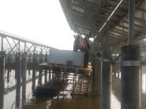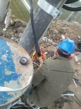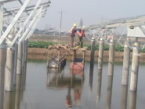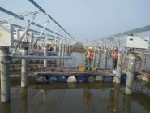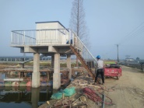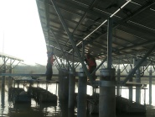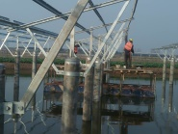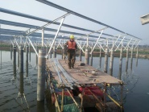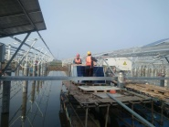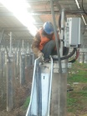 ：

二期100MWp渔光互补发电项目情况说明：

**一**：二期检验14、15区电气、组件情况两个阵区存在问题：

1：箱变内卫生做的不彻底；

2：立柱焊接有几处不到位，漏焊、焊肉厚度不够；

3：有几处压块螺丝未紧固到位；

4：拉节筋螺丝有三处紧固不到位。

5：其他均符合要求。

以上问题待整改进行复检。

二：二期施工情况：

* 45-3区组件安装8人，避雷接地线焊接2人；
* 44区支架安装10人；
* 35-2区组件安装18人，接地扁铁焊接2人；
* 30、31区支架安装21人。

二期现场施工人员共61人。

照片如下：

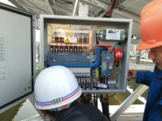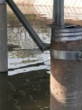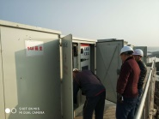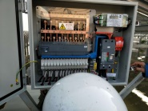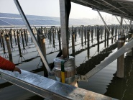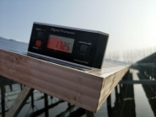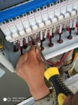

现场人员：刘忠杰、仵升靓、董军旗、张海龙。